TÊN BÀI DẠY: NGUYÊN TỐ VÀ ĐƠN CHẤT HALOGEN
Môn học/Hoạt động giáo dục: Hóa học - Lớp 10
Thời gian thực hiện: 2 tiết (90 phút)
I – MỤC TIÊU:
1 . Năng lực
- Năng lực chung
- Năng lực tự chủ và tự học: học sinh chuẩn bị tài liệu, học liệu tìm hiểu trước nội dung bài học.
- Năng lực giao tiếp và hợp tác: trong quá trình làm việc nhóm các học sinh có sự tương tác, góp ý kiến các thành viên khác trong lớp, đồng thời có sự giao tiếp lắng nghe tiếp thu ý kiến từ giáo viên.
- Năng lực giải quyết vấn đề và sáng tạo: học sinh có thể đề xuất thí nghiệm các nguyên tố Halogen. Ứng dụng tính tẩy màu của Chloride.
- Năng lực hóa học
Nhận thức hóa học | - Giải thích được sự biến đổi nhiệt độ nóng chảy, nhiệt độ sôi của các đơn chất halogen  -Trình bày được xu hướng nhận thêm 1 electron (từ KL) hoặc dùng chung electron ( với PK) để tạo hợp chất ion hoặc hợp chất cộng hóa trị dựa theo cấu hình electron  -Thực hiện được thí nghiệm chứng minh được xu hướng giảm dần của các halogen thông qua 1 số phản ứng. Thay thế halogen trong dung dịch muối bởi halogen khác. Halogen tác dụng với hydrogen và với nước  -Giải thích được xu hướng phản ứng của các đơn chất halogen với hydrogen theo khả năng hoạt động của halogen và năng lượng liên kết H-X
Tìm hiểu thế giới tự nhiên dưới góc độ hóa học | - Ứng dụng của phản ứng oxi hóa khử của chloride làm chất tẩy rửa
Vận dụng kiến thức, kĩ năng đã học | - Thực hiện được một số thí nghiệm chứng minh tính oxi hóa mạnh của các halogen và so sánh tính oxi hóa giữa chúng (như tính tẩy màu của khí chloride ẩm, thí nghiệm nước chloride, nước bromide,...)

2. Phẩm chất
- Chăm chỉ, trung thực, cẩn thận trong việc ghi chép hiện tượng thí nghiệm
- Trách nhiệm: Hoàn thành nhiệm vụ được giao và hỗ trợ các thành viên trong nhóm
- Học sinh có tính cẩn thận, ý thức bảo vệ giữ gìn dụng cụ thí nghiệm, tiết kiệm hóa chất, dọn vệ sinh sạch sẽ sau khi thí nghiệm.

II - THIẾT BỊ DẠY HỌC VÀ HỌC LIỆU
- Chuẩn bị của giáo viên
- Slide trình chiếu, video về màu sắc, trạng thái của các halogen, giáo án.
- Nam châm (để gắn nội dung báo cáo của HS lên bảng từ).
- Các câu hỏi nhanh liên quan đến bài học.
- 4 phù hiệu (Flo, Clo, Brom, Iot).
- Dụng cụ, hóa chất (dung dịch AgNO₃, NaF, NaCl, NaBr, NaI)…
- Chuẩn bị của học sinh
- Xem lại các kiến thức cũ trong chương BTH.
- Bút mực viết bảng.
- Giấy A0, A1

III - PHƯƠNG PHÁP VÀ KĨ THUẬT DẠY HỌC
1/ Phương pháp dạy học
- Phương pháp dạy học hợp tác
- Phương pháp dạy học nghiên cứu
- Phương pháp dạy học trò chơi
- Phương pháp dạy học trực quan
2/ Các kĩ thuật dạy học
- Kĩ thuật chia nhóm
- Kĩ thuật giao nhiệm vụ
- Kĩ thuật KWL
- Kĩ thuật khăn trải bàn

IV - TIẾN TRÌNH DẠY HỌC

TIẾT 1:
- HOẠT ĐỘNG 1: MỞ ĐẦU (5 PHÚT)
- Mục tiêu
- Kích thích sự tò mò, mong muốn tìm hiểu bài học mới
- Nội dung
- GV tổ chức trò chơi “Ô CHỮ”, lựa chọn ô chữ hàng ngang bất kì để trả lời câu hỏi sau đó tìm ra từ khóa cột dọc.
- Câu 1: Theo IUPAC, H2 đọc là gì?
- Câu 2: Quỳ tím chuyển đỏ khi nào?
- Câu 3:
Mình mặc áo vàng
Đeo chùm châu ngọc
Khi mùa thu đến
Khắp đồng chín mau ?
- Câu 4: Khi đun nóng I2 từ rắn thành hơi thì gọi là hiện tượng gì?
- Câu 5: Quả gì không phải để ăn, Mà dùng để đá, để lăn để chuyền?
- Câu 6: Khi bơm bóng bay để bay lên được người ta sử dụng khí nào?
- Câu 7: Khí nào chiếm thành phần phần trăm lớn nhất trong không khí?

- Sản phẩm: Học sinh trả lời câu hỏi bằng hình thức giơ tay
 |  |  |  |  |  | H | Y | D | R | O | G | E | N
 |  |  |  |  |  | A | X | I | T
 |  |  | C | A | Y | L | U | A
T | H | A | N | G | H | O | A
Q | U | A | B | O | N | G
 |  |  |  |  | H | E | L | I
 |  |  |  |  |  | N | I | T | O

- Tổ chức thực hiện
Hoạt động của giáo viên | Hoạt động của học sinh
- Giáo viên giới thiệu luật chơi như sau:  - HS sẽ chọn theo thứ tự (1-7) trong ô chữ để trả lời câu hỏi trong thời gian 20s.  - Giáo viên yêu cầu tất cả học sinh trong lớp đều tham gia, trả lời bằng cách giơ tay phát biểu hoặc giáo viên gọi ngẫu nhiên.  - Giáo viên check đáp án (nếu trả lời đúng: ô chữ được mở ra, nếu trả lời sai: nhường quyền trả lời cho bạn khác).  - Sau khi mở hết các ô chữ, dựa vào hàng dọc học sinh tìm ra từ khóa: “HALOGEN” | - Học sinh chú ý, lắng nghe nhận nhiệm vụ.  - Học sinh tham gia trò chơi và tìm ra ô chữ.  - Học sinh rút ra từ khóa cần tìm.

2. HOẠT ĐỘNG 2: HÌNH THÀNH KIẾN THỨC MỚI

Hoạt động 2.1. Giới thiệu về nguyên tố nhóm VIIA
- Hoạt động 2.1.1: Vị trí của nhóm Halogen trong bảng tuần hoàn (5 phút)
- Mục tiêu
- HS biết được tên các nguyên tố Halogen và vị trị của chúng trong bảng tuần hoàn.
- Nội dung
- HS tìm hiểu nội dung bài, đọc trước SGK, bảng THHH
- HS ghi lại tổng kết của GV về tên các nguyên tố và vị trí của nhóm Halogen.
- Sản phẩm
- HS ghi chép tổng kết của GV vào vở
K | W | L
- Có 4 nguyên tố: F, Cl, Br, I  - Nhóm VIIA | - CTPT đơn chất của nhóm Halogen là gì?  - Vị trí của nhóm Halogen nằm ở đâu trong BTHHH. | - CTPT đơn chất: X₂  - Vị trí nhóm Halogen: Flo (₉F), Clo (₁₇Cl) , Brom (₃₅Br), Iot ( ₅₃I).

- Tổ chức thực hiện
Hoạt động của GV | Hoạt động của HS
- GV chiếu bảng tuần hoàn các nguyên tố hóa học.  - GV yêu cầu HS nêu những điều em biết về nhóm Halogen.  - GV nhận xét câu trả lời của HS  - GV sử dụng phương pháp KWL để cung cấp những kiến thức trọng tâm về nhóm Halogen: Vị trí, tên các nguyên tố, CTPT đơn chất | - HS nghe và trả lời yêu cầu của GV.  - HS tập trung lắng nghe và ghi chép kiến thức về nhóm Halogen vào vở.

- Hoạt động 2.1.2. Cấu hình electron nguyên tử, cấu tạo phân tử (10 phút)
- Mục tiêu
- Nêu được tên, kí hiệu của các nguyên tố trong nhóm halogen
- Viết được cấu hình e, cấu tạo phân tử halogen
- Nội dung
- HS đọc trước bài trong SGK Hóa học 10
- Phiếu bài tập số 1
Tên, kí hiệu nguyên tử halogen
Số hiệu nguyên tử
Cấu hình electron thu gọn
CTPT electron và CTCT

- Sản phẩm
- HS hoàn thành phiếu bài tập số 1
Tên, kí hiệu nguyên tử halogen | Fluoride (F), Chloride (Cl), Bromine (Br), Iodien (I)
Số hiệu nguyên tử | Fluoride( ₉F), Chloride( ₁₇Cl) , Bromine ( ₃₅Br), Iodien ( ₅₃I).
Cấu hình electron thu gọn | có dạng ns²np⁵
CT electron và CTCT: | +CT Electron : X:X  +CTCT : X-X

- Tổ chức thực hiện
Hoạt động của GV | Hoạt động của HS
- GV yêu cầu HS đọc SGK và tìm những thông tin kiến thức về cấu hình electron nguyên tử và cấu tạo phân tử.  - GV yêu cầu HS hoàn thành cá nhân phiếu bài tập số 1  - GV gọi một số bạn trả lời  - GV nhận xét câu trả lời của HS và tổng kết. | - HS đọc SGK và gạch chân những nội dung kiến thức cần lưu ý.  - HS trả lời nội dung phiếu bài tập số 1.  - HS lắng nghe và ghi chép vào vở

Hoạt động 2.2: Đơn chất Halogen
- Hoạt động 2.2.1: Xu hướng biến đổi tính chất vật lí (15 phút)
- Mục tiêu
- Biết được trạng thái, màu sắc của từng nguyên tố halogen.
- Nêu được sự biến đổi tính chất vật lý của các đơn chất halogen: Trạng thái tập hợp, màu sắc, nhiệt độ nóng chảy, nhiệt độ sôi.
- Nội dung
- HS đọc SGK và trình bày thí nghiệm tìm ra những đặc điểm chung về TCVL của các nguyên tố nhóm Halogen.
- Sản phẩm
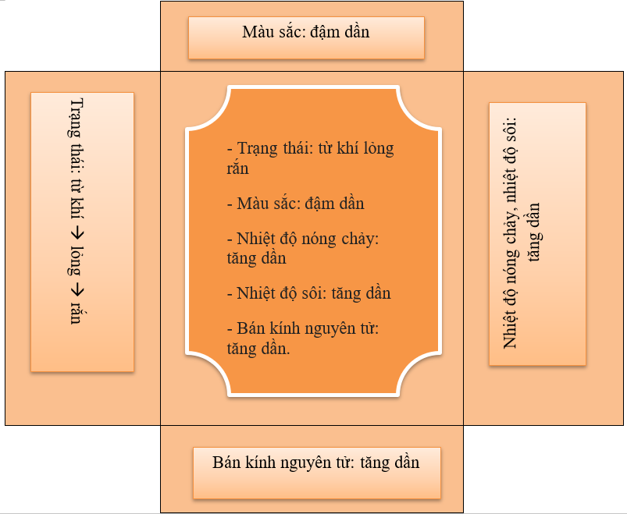
- Tổ chức thực hiện
Hoạt động của GV | Hoạt động của HS
-GV yêu cầu học sinh xem video và quan sát (https://www.youtube.com/watch?v=Ic4N17jm_qY&t=727s).  -GV sử dụng kĩ thuật khăn trải bàn (4HS 1 nhóm). Yêu cầu mỗi thành viên trong nhóm làm việc cá nhân. Sau đó các thành viên chia sẻ, thảo luận thống nhất câu trả lời cuối cùng → Viết ý kiến chung vào giữa tấm khăn trải bàn (giấy AO). Các nhóm hoàn thành khăn trải bàn trong vòng 8 phút.  -GV gọi bất kì 1-2 nhóm trình bày kết quả. Các nhóm còn lại nhận xét.  -GV đánh giá và tổng kết nội dung bài học. | - HS quan sát video  - HS viết những thông tin quan sát được trong video vào ô vị trí của nhóm mình.  - Các nhóm trình bày kết quả trước lớp. Các nhóm còn lại nhận xét.  - HS ghi chép vào vở.

- Hoạt động 2.2.2: Xu hướng tạo liên kết trong các phản ứng hóa học (10 phút)
- Mục tiêu
- Trình bày được liên kết được tạo ra trong phân tử halogen và liên kết tạo ra ở halogen với nguyên tố khác
- Nội dung
- Học sinh nghiên cứu sách giáo khoa và làm trên phiếu học tập và cùng GV chữa bài
PHIẾU HỌC TẬP SỐ 2
- Khi halogen tác dụng với các nguyên tố KL xảy ra xu hướng nào?
- Khi halogen tác dụng với các nguyên tố PK xảy ra xu hướng nào?
- Khi đó giữa chúng có tạo liên kết không. Liên kết gì?(nếu có)

- Sản phẩm
- Phiếu trả lời học tập số 2

Đáp án phiếu trả lời phiếu học tập 2
-Khi halogen tác dụng với các nguyên tố KL xảy ra xu hướng nhận thêm 1 electron từ nguyên tử các nguyên tử KL.
Có. Giữa chúng sẽ có tương tác tĩnh điện để tạo hợp chất có liên kết ion
-Khi halogen tác dụng với các nguyên tố KL xảy ra xu hướng góp chung electron hóa trị với nguyên tử nguyên tố khác.
Có. Giữa chúng hình thành liên kết cộng hóa trị

- Tổ chức thực hiện
Hoạt động của GV | Hoạt động của HS
- GVyêu cầu học sinh làm việc cá nhân (thời gian 5 phút).  - GV phát phiếu học tập và hướng dẫn cách trả lời phiếu học tập  - Gọi học sinh báo cáo kết quả (2-3HSđại diện)  - Gọi HS nhận xét và chiếu lên bảng đáp án chính xác  - Tổng kết lại kiến thức | - Đọc tài liệu và nhận nhiệm vụ học tập  - Nhận phiếu học tập và hoàn thành  -Báo cáo và nhận xét  -Chỉnh sửa lại đáp án và ghi lại đáp án của cô vào vở

TIẾT 2:
- Hoạt động 2.2.3: Xu hướng thể hiện tính OXH (25 phút)
- Mục tiêu
- Trình bày được tính oxi hóa trong các phản ứng hóa học
- Rèn luyện được kĩ năng làm việc nhóm. Phát triển được ngôn ngữ nói khi trình bày, chia sẻ sản phẩm SĐTD tính chất hóa học của nhóm halogen
- Nội dung
- Làm việc nhóm, trình bày hiện tượng các phản ứng thông qua video
- Sản phẩm
- Câu trả lời từ các nhóm
- Nhận xét từ các nhóm học sinh

- Tổ chức thực hiện

Hoạt động của GV | Hoạt động của HS
- Giáo viên mở video trên website http://nghiepvusupham.com và cho HS quan sát video thí nghiệm so sánh khả năng hoạt động của các halogen.  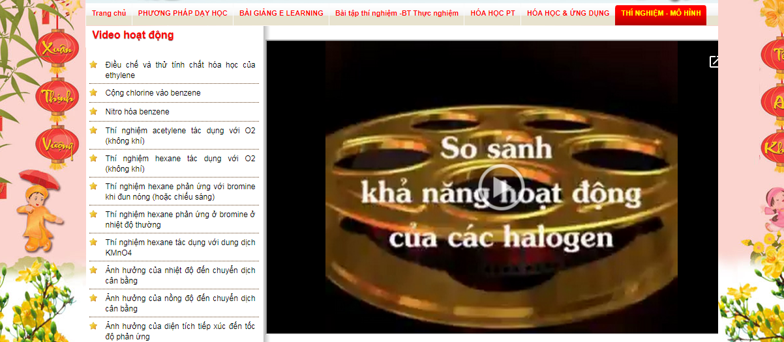 | - HS quan sát và trả lời  - Quan sát video  - Thảo luận nhóm  -Trình bày, đóng góp ý kiến

3. HOẠT ĐỘNG 3: LUYỆN TẬP (10 phút)
a. Mục tiêu
- Hiểu được cấu hình e của nhóm halogen
- Trình bày được sự biến đổi về tính chất vật lý, độ âm điện, tính chất hóa học, ứng dụng của các nguyên tố halogen.
- Giải được các dạng bài tập của chương halogen
b. Nội dung
- Học sinh làm bài test trên website.
- Học sinh nhận phiếu bài tập và làm theo nhóm sau đó cùng Gv chữa bài và nộp lại phiếu học tập.
- Học sinh nắm chắc phần kiến thức cơ bản.
c. Sản phẩm
Kết quả làm bài test của HS
d. Tổ chức thực hiện
Hoạt động của GV | Hoạt động của HS
GV gửi link cho HS làm bài trên website. Thời gian làm bài 20 phút.  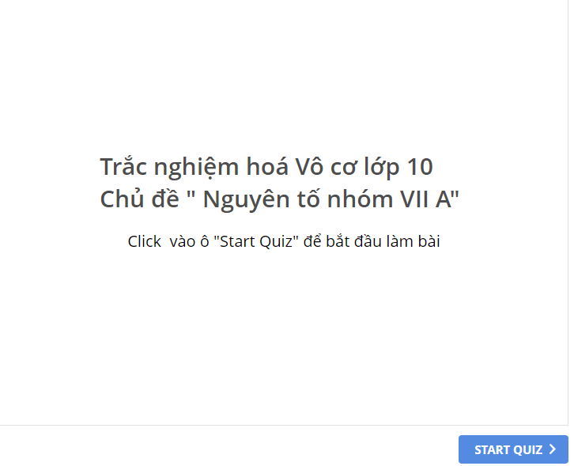  Sau khi HS làm xong, GV sẽ tổng kết kiến thức, chữa những câu nhiều HS sai. | HS làm bài test trong 20 phút.

4. HOẠT ĐỘNG 4: TÌM TÒI, MỞ RỘNG (10 phút)
Mục tiêu
- Trình bày ứng dụng của halogen (chủ yếu là Chloride)
- Nội dung
- Quan sát học liệu để trả lời câu hỏi trên bảng chiếu
- Quan sát GV làm thí nghiệm về khả năng mất màu của Chloride
1.Viết phản ứng điều chế nước Javen?
2.Ứng dụng của nước Javen vào cuộc sống của chúng ta?
3.Quan sát thí nghiệm và cho viết tại sao giấy quỳ tím ẩm lại bị tẩy màu?

- Sản phẩm
- Đáp án câu hỏi trên bảng chiếu

1.Điều chế nước Chloride
Cl₂ + 2NaOH -> NaCl + NaClO + H₂O
2.Ứng dụng
-Có tính oxi hóa mạnh do đó phục vụ cho mục đích sát khuẩn, vệ sinh gia dụng và nước Chloride còn được sử dụng để xử lý vi khuẩn trong các nguồn nước cấp, môi trường
3.Dung dịch hydrochloric acid (HCl) chảy xuống ống nghiệm, tác dụng với tinh thể KMnO4 tạo khí chlorine (Cl2) có màu vàng lục.
16HCl + 2KMnO4 → 5Cl2↑ + 8H2O + 2KCl + 2MnCl2
- Khí chlorine (Cl2) bay lên tác dụng với nước trong giấy màu ẩm tạo dung dịch nước chlorine gồm: H2O, Cl2, HCl, HClO
Cl2(aq) + H2O(l) ⇄ HCl(aq) + HClO(aq)
- Dung dịch nước chlorine này có tính tẩy màu nên đã làm giấy màu ẩm mất màu.

- Tổ chức thực hiện
Hoạt động của GV | Hoạt động của HS
-Trình chiếu câu hỏi lên trên bảng chiếu  -Gọi HS trả lời  -Nhận xét và trình chiếu đáp án  Thí nghiệm Chloride có tính tẩy màu:  -Yêu cầu học sinh chú ý, lắng nghe các bước tiến hành thí nghiệm  -Giới thiệu thí nghiệm và tiến hành thí nghiệm (như hình)  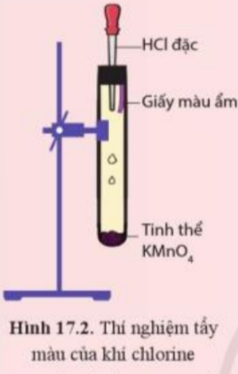 | -Từ học liệu trả lời cho câu hỏi “Nước Clo (hay nước Javen) được điều chế như thế nào. Có ứng dụng gì trong đời sống của chúng ta?”  -Báo cáo kết quả  -Ghi lại kiến thức vào vở  -Quan sát Gv tiến hành thí nghiệm và trả lời câu hỏi “Tại sao quỳ tím ẩm lại bị mất màu”

